ЕВРАЗИЙСКИЙ СОВЕТ ПО СТАНДАРТИЗАЦИИ, МЕТРОЛОГИИ И СЕРТИФИКАЦИИ
(ЕАСС)
EURO-ASIAN COUNCIL FOR STANDARDIZATION, METROLOGY AND CERTIFICATION
(EASC)
 | МЕЖГОСУДАРСТВЕННЫЙ  СТАНДАРТ | ГОСТ  19301.1—  202  (проект, RU,  первая редакция)

МЕБЕЛЬ ДЕТСКАЯ ДОШКОЛЬНАЯ

Функциональные размеры столов

Настоящий проект стандарта не подлежит применению до его утверждения

Минск
Евразийский совет по стандартизации, метрологии и сертификации
202

Предисловие
Евразийский совет по стандартизации, метрологии и сертификации (ЕАСС) представляет собой региональное объединение национальных органов по стандартизации государств, входящих в Содружество Независимых Государств. В дальнейшем возможно вступление в ЕАСС национальных органов по стандартизации других государств.
Цели, основные принципы и основной порядок проведения работ по межгосударственной стандартизации установлены в ГОСТ 1.0—2015 «Межгосударственная система стандартизации. Основные положения» и в ГОСТ 1.2—2015 «Межгосударственная система стандартизации. Стандарты межгосударственные, правила и рекомендации по межгосударственной стандартизации. Правила разработки, принятия, обновления и отмены»
Сведения о стандарте
1 РАЗРАБОТАН Ассоциацией предприятий индустрии детских товаров «АИДТ» (Ассоциация «АИДТ»)
2 ВНЕСЕН Федеральным агентством по техническому регулированию и метрологии
3 ПРИНЯТ Евразийским советом по стандартизации, метрологии и сертификации (протокол от 202 г. № )
За принятие проголосовали:
Краткое наименование страны по МК (ИСО 3166) 004—97 | Код страны  по МК (ИСО 3166) 004—97 | Сокращенное наименование национального органа по стандартизации

4 Настоящий стандарт является неэквивалентным по отношению к стандарту DIN EN 1730:2016 «Мебель. Столы. Методы испытания для определения устойчивости, прочности и долговечности» (DIN EN 1730:2016 «Furniture. Tables. Test methods for the determination of stability, strength and durability», NEQ).

5 ВЗАМЕН ГОСТ 19301.1—2016

Информация о введении в действие (прекращении действия) настоящего стандарта и изменений к нему на территории указанных выше государств публикуется в указателях национальных стандартов, издаваемых в этих государствах, а также в сети Интернет на сайтах соответствующих национальных органов по стандартизации.
В случае пересмотра, изменения или отмены настоящего стандарта соответствующая информация будет опубликована на официальном интернет-сайте Межгосударственного совета по стандартизации, метрологии и сертификации в каталоге «Межгосударственные стандарты»

Исключительное право официального опубликования настоящего стандарта на территории указанных выше государств принадлежит национальным (государственным) органам по стандартизации этих государств

МЕЖГОСУДАРСТВЕННЫЙ СТАНДАРТ
МЕБЕЛЬ ДЕТСКАЯ ДОШКОЛЬНАЯ

Функциональные размеры столов

Furniture for children under school age. Functional dimensions of tables

Дата введения – 202Х– ХХ– ХХ

1 Область применения
Настоящий стандарт распространяется на детские столы, предназначенные для использования в дошкольных учреждениях и в быту, и устанавливает их функциональные размеры.
Стандарт не распространяется на игровые и трансформируемые столы.
Обязательные требования, обеспечивающие безопасность жизни детей, изложены в разделах 2, 3 и 4.

2 Классификация
2.1 Детские столы изготовляют пяти типов:
- I ‒ стол четырехместный для детей от 1,5 до 5 лет;
- II ‒ стол двухместный с ящиками для учебных пособий и без ящиков для детей от 5 до 7 лет;
- Ill ‒ стол двухместный трапециевидной формы (дополнительный) для детей от 1,5 до 4 лет;
- IV ‒ стол одноместный;
- V ‒ стол с регулируемыми параметрами.
2.2 Детские столы изготовляют пяти номеров в соответствии с таблицей 1.

Таблица 1 – Номера детских столов

В миллиметрах
Номер стола | Средний рост детей | Группа роста
00 | 750 | До 850 включ.
0 | 900 | Св. 1150 до 1300 включ.
1 | 1050 | Св. 1150 до 1300 включ.
2 | 1200 | Св. 1150 до 1300 включ.
3 | 1350 | Св. 1300

2.2.1 Столы типа V изготовляют двух вариантов:
- вариант 1 ‒ с регулировками для номеров 00-3 по таблице 1;
- вариант 2 ‒ с регулировками для номеров 1-3 по таблице 1.

3 Размеры
3.1 Функциональные размеры детских столов должны соответствовать указанным на рисунках 1, 2 и в таблице 2.
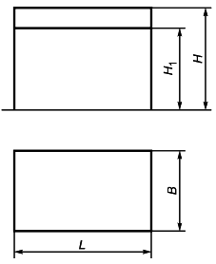
L ‒ длина крышки стола; B ‒ ширина крышки стола; H₁ ‒ расстояние от пола до нижней кромки выступающей конструкции под крышкой стола, H ‒ высота рабочей плоскости

Рисунок 1 – Функциональные размеры детских столов
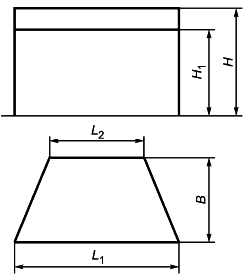
L₁ ‒ длина широкой части крышки стола трапециевидной формы; L₂ ‒ длина узкой части крышки стола трапециевидной формы; B ‒ ширина стола; H₁ ‒ расстояние от пола до нижней кромки выступающей конструкции под крышкой стола,
H ‒ высота рабочей плоскости

Рисунок 2 – Функциональные размеры детских столов трапециевидной формы

Таблица 2 – Функциональные размеры детских столов

В миллиметрах
Наименование  функционального размера стола | Значение функционального размера номера стола
 | 00 | 0 | 1 | 2 | 3

Длина крышки L стола:
Четырехместного, не менее: | 700 | 700 | 700 | – | –
Двухместного, не более: | – | – | 1200 | 1200 | 1200
Одноместного не менее | 600 | 600 | 600 | 600 | 600
Длина крышки стола трапециевидной формы:
L₁ | 900 | 900 | 900 | 1100 | 1100
L₂ | 450 | 450 | 450 | 520 | 520
Ширина крышки B стола, не менее:
четырехместного | 700 | 700 | 700 | – | –
двухместного | – | – | 450 | 450 | 450
одноместного | 450 | 450 | 450 | 450 | 450
трапециевидной формы | 450 | 450 | 450 | 500 | 500

Окончание таблицы 2

Наименование  функционального размера стола | Значение функционального размера номера стола
 | 00 |  | 00 |  | 00
Высота рабочей плоскости H | 340 | 400 | 460 | 520 | 580
Расстояние от пола до нижней кромки выступающей конструкции под крышкой стола H₁, не менее | 270 | 310 | 350 | 410 | 470

3.2 Крышка двухместного стола может иметь приспособление, позволяющее придавать ей наклонное положение под углом от 7°до 12°. Уменьшение высоты стола со стороны сидящего при переводе крышки из горизонтального положения в наклонное допускается не более чем на 10 мм.
3.3 Внутренние размеры ящиков для хранения учебных пособий должны соответствовать указанным на рисунке 3.

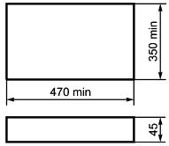
Рисунок 3 – Внутренние размеры ящиков для хранения учебных пособий

3.4 Высота рабочей плоскости H и расстояние от пола до нижней кромки выступающей конструкции под крышкой стола H₁ должны соответствовать нормам, указанным в таблице 2, в зависимости от выбранных вариантов для столов с регулируемыми параметрами.
Остальные функциональные размеры столов должны соответствовать размерам, указанным в таблице 2 для стола номера 3.
3.5 В столах с крышками, устанавливаемыми в двух положениях ‒ горизонтальном и наклонном, должны быть предусмотрены места для хранения ручек и карандашей: углубление ‒ минимальными размерами 115 х 45 х 8 мм (длина,ширина,глубина) или отверстие под стаканчик диаметром не менее 55 мм.
3.6 Углы крышек столов должны быть притуплены (радиус закругления ‒
10-50 мм).
4 Общие требования безопасности
4.1 Все кромки и углы, с которыми непосредственно контактирует пользователь, должны быть закруглены или скошены.
Все прочие кромки и углы, доступные при использовании, должны быть без заусенцев и/или острых граней.
4.2 На изделии не должно быть опасных выступов. Опасный выступ ‒ это выступающая часть, которая доступна во время использования и может представлять опасность прокола, например, трубки и жесткие компоненты. При наличии опасного выступа должны быть приняты меры для защиты, например, следует загнуть конец или предусмотреть защитный колпачок или крышку для эффективного увеличения площади, соприкасающейся с кожей.
4.3 Если при складывании/открытии изделие действует как ножницы, оно должно иметь:
- предохранительный стопор или автоматическое запорное устройство, соответствующее требованиям 4.8;
- минимальный зазор 12 мм между движущимися частями, что соответствует действию ножниц.
4.4 Расстояние между доступными частями, которые перемещаются друг относительно друга, должно быть не более 5 мм или не менее 18 мм на протяжении всего их движения, если на них воздействует или приводит их в движение моторный или подпружиненный механизм (включая механизмы гравитационного воздействия).
4.5 Расстояние между доступными частями, которые перемещаются друг относительно друга, должно быть не более 5 мм или не менее 18 мм на протяжении всего их движения, если они могут приводиться в движение весом тела или обычным перемещением. Это проверяется приложением нагрузок, указанных в методах испытаний.
4.6 Горизонтальные откидные крышки, которые находятся на расстоянии не более 1000 мм от пола и весят не менее 0,25 кг, должны быть снабжены механизмами поддержки для предотвращения внезапного открытия или выпадания крышки.
4.7 Крышка не должна выпадать более чем на 12 мм из любого положения на расстоянии более 50 мм от полностью закрытого положения и на угол более 60° от полностью закрытого положения (рисунок 4).

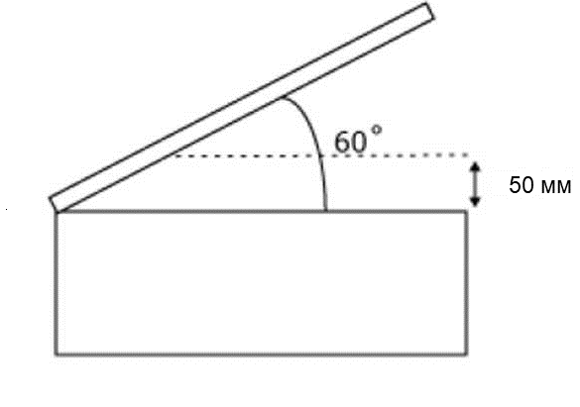

Рисунок 4 – Положение угла крышки

4.8 Максимальная свободная длина доступных шнуров, лент и аналогичных деталей не должна превышать 220 мм.
Если шнуры, ленты и аналогичные детали прикреплены к мебели вместе или на расстоянии не более 80 мм друг от друга, максимальная свободная длина любого отдельного шнура должна составлять 220 мм, а общая длина от одного свободного конца до конца другого шнура не должна превышать 360 мм.
Максимальный периметр петель не должен превышать 360 мм.

УДК 667.6.001.33:006.354 |  |  | МКС 97.140  97.200.30
Ключевые слова: мебель детская дошкольная, столы, функциональные размеры, типы

Президент Ассоциации предприятий
индустрии детских товаров «АИДТ» А.В. Цицулина

